TAREAS – PARCIAL FINAL

- THIN FILM TRANSISTOR TFT
  - CARACTERÍSTICAS
  - FABRICACIÓN
  - APLICACIONES
- TIPOS DE DIODOS QUE SE UTILIZAN PARA HACER OSCILADORES

Diodo túnel
Diodo Gunn
  - CARACTERÍSTICAS
  - CONSTRUCCIÓN
  - PRINCIPIO DE OPERACIÓN.
- PROBLEMAS DE CIRCUITOS MICROELECTRONICOS – SEDRA/SMITH CUARTA EDICIÓN CAP 5: 4, 5 Y 6 (ALFONSO)
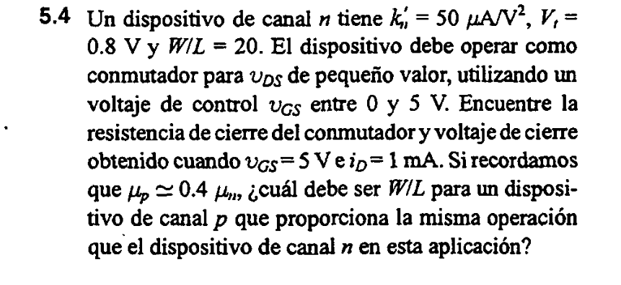
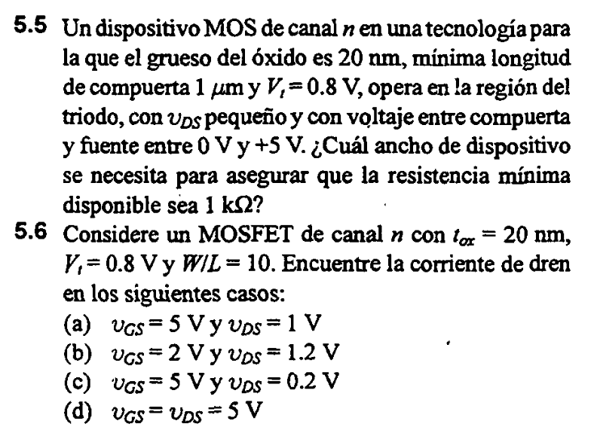
- PROBLEMAS DE CIRCUITOS MICROELECTRONICOS – SEDRA/SMITH CUARTA EDICIÓN CAP 5: 9,10 Y 11
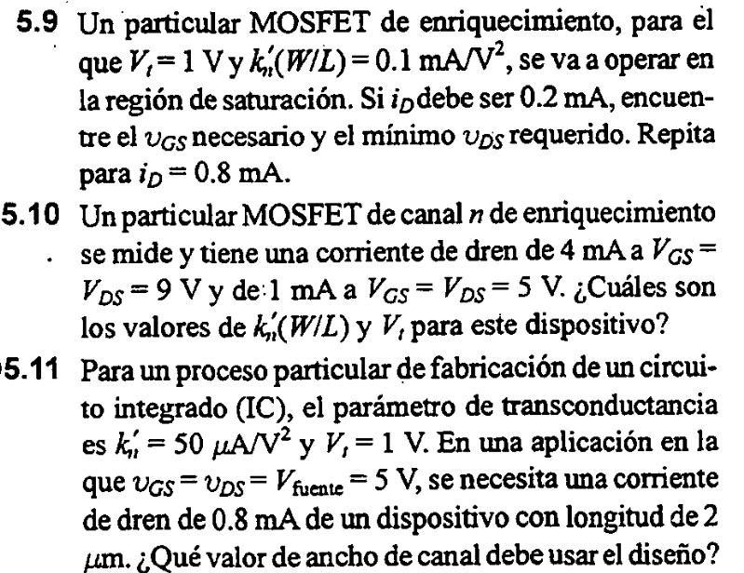
- PARA LOS MOSFET DE LA TECNOLOGIA CNM25 REALIZAR: (ALFONSO)
  - BIBLIOTECA SPICE PARA TRANSISTOR N Y P
  - IMPLEMENTAR COMPUERTA EXOR CMOS
  - EFECTUAR SIMULACION DE LA COMPUERTA.
- APLICACIÓN : SEMAFORO SOBRE CRUCE VEHICULAR CON PASO DE PEATONES
  - DISEÑO FUNCIONAL
  - DISEÑO ESTRUCTURAL
  - DISEÑO FISICO
- PROBLEMAS DE CIRCUITOS MICROLECTRONICOS SEDRA/SMITH : 5.92, 5.93, 5.94, 5.95 (JAIRO)

